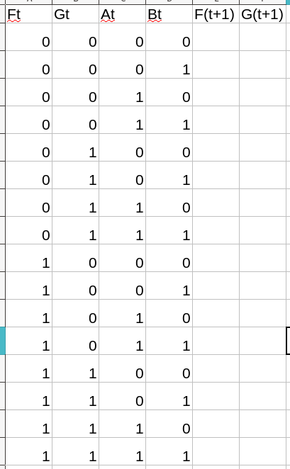
- Schritt: Spezifikation des Zustandsdiagramms
- Schritt: Transformation in eine Zustandstabelle
- Schritt: Zuordnung von Zuständen zu Flip-Flop Belegungen
- Schritt: Erstellung der Wahrheitstafel für Zustände und Ausgaben
- Schritt: Ableitung einer KNF oder DNF
- Schritt: Minimierung

